verbindliche Anmeldung zur IGP Trainerschulung
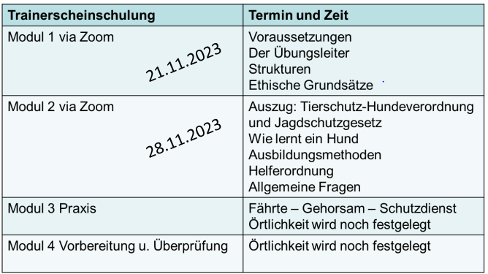
2./3.Dezember2023
Termine und Örtlichkeiten werden nach der Anmeldung bekannt gegeben

Name Klicken oder tippen Sie hier, um Text einzugeben.
Vorname Klicken oder tippen Sie hier, um Text einzugeben.
PLZ Ort Klicken oder tippen Sie hier, um Text einzugeben.
Straße Klicken oder tippen Sie hier, um Text einzugeben.
Verein Klicken oder tippen Sie hier, um Text einzugeben.
Mitgliedsnummer Klicken oder tippen Sie hier, um Text einzugeben.
E-Mail Klicken oder tippen Sie hier, um Text einzugeben.
(Wichtig: Die Gebühren der Trainerschulung von 100 € pro Teilnehmer werden dem jeweiligen Vereinskonto belastet)
Welche Prüfungen wurden bisher abgelegt*
SchH/VPG/IPO/IGP I ☐ II ☐ III ☐
FH I ☐ II ☐
GAS vorhanden ☐
* zutreffendes bitte anklicken
Klicken oder tippen Sie hier, um Text einzugeben.Klicken oder tippen Sie hier, um Text einzugeben.
Datum Name Teilnehmer Datum Name 1.Vorsitzender
Anmeldungen bitte per mail bis 11.11.2023 an OFG Klaus Jadatz kjadatz@swhv.de senden.

